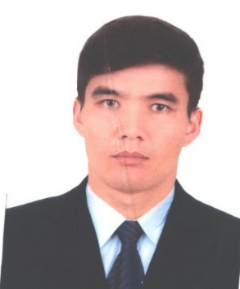 | 1. Фамилия__ Бектурганов___________  2. Имя __Калысбек________________________  3. Отчество Сагынбаевич_______________________  4. Пол _____мужской______________________________  5. Дата рождения _09.11.1993_______________  6. Место рождения __Ысык кульская область  7. Национальность _кыргыз___________________
8. Гражданство ____Кыргызстан_____________________________________
Образование ______высшее______________________________________
- наименование вуза, где учился Кыргызская национальная консерватория
им.К.Молдобасанова
2. год окончания вуза _2020_______________________
Место работы в настоящее время
1. Государство __Кыргызская Республика___________
2. Организация _Кыргызская национальная консерватория
им. К. Молдобасанова__
3. Должность _Студ.совет
Наличие ученой степени
1. Степень (К) ____________________________________________________________________
Отрасль наук ____________________________________________________________________
Шифр специальности (по номенклатуре научных работников) ___________________________
Дата присуждения ________________________________________________________________
2. Степень (Д) ____________________________________________________________________
Отрасль наук ____________________________________________________________________
Шифр специальности (по номенклатуре научных работников) ___________________________
Дата присуждения ________________________________________________________________
Наличие ученых званий
1. Ученое звание (доцент/снс) ______________________________
Специальность ____________________________________________
Дата присвоения ___________________________________________
2. Ученое звание (профессор) __________________________________
Специальность __________________________________________
Дата присвоения _________________________________________________
Наличие академических званий
1. Звание _____________________________ Академия _________________________________
2. Звание _____________________________ Академия _________________________________
1. Количество публикаций ________________ в т.ч. научных ____________________________
монографий _____________________, учебно-методических ____________________________
открытий ___________________________, изобретений ________________________________
Научные труды
Основные: шифр научной специальности ____________________________________________
1. ______________________________________________________________________________
2. ______________________________________________________________________________
3. ______________________________________________________________________________
Основные смежные: шифр научной специальности ____________________________________
1. ______________________________________________________________________________
2. ______________________________________________________________________________
3. ______________________________________________________________________________
Дополнительные смежные: шифр научной специальности ______________________________
1. ______________________________________________________________________________
2. ______________________________________________________________________________
3. ______________________________________________________________________________
Наличие почетных званий
1. Почетное звание (заслуженный) _______________
Дата присвоения _______________________________________
2. Почетное звание (народный) ______________________________________________________
Дата присвоения _________________________________________________________________

Дата заполнения 24 февраля 2025г.

Подпись


